**[](https://de.smartsheet.com/try-it?trp=49973)VORLAGE FÜR PROJEKTAUFGABENLISTE MIT GANTT-DIAGRAMM   
für Microsoft Word**

|  |  |  |  |  |  |
| --- | --- | --- | --- | --- | --- |
| PROJEKTNAME | PROJEKTMANAGER | STARTDATUM | ENDDATUM |  | GESAMTFORTSCHRITT |
| Name | Name | TT.MM.JJ | TT.MM.JJ |  | 0 % |
| PROJEKTLEISTUNG | | | | | |
|  | | | | | |
| UMFANGSANGABE | | | | | |
|  | | | | | |

|  |  |  |  |  |  |
| --- | --- | --- | --- | --- | --- |
| AUFGABEN | VERANTWORTLICH | BEGINN | ENDE | TAGE | STATUS |
| Aufgabe | Name | TT.MM | TT.MM | 0 | **Abgeschlossen** |
| Aufgabe | Name | TT.MM | TT.MM | 0 | **Abgeschlossen** |
| Aufgabe | Name | TT.MM | TT.MM | 0 | **Abgeschlossen** |
|  |  |  |  |  | **Überfällig** |
|  |  |  |  |  | **In Bearbeitung** |
|  |  |  |  |  | **In Bearbeitung** |
|  |  |  |  |  | **Nicht begonnen** |
|  |  |  |  |  | **Nicht begonnen** |
|  |  |  |  |  | **Nicht begonnen** |
|  |  |  |  |  | **Nicht begonnen** |
|  |  |  |  |  | **Nicht begonnen** |
|  |  |  |  |  | **Nicht begonnen** |
| **Letzte Aufgabe** |  | TT.MM | TT.MM | 0 |  |

*HINWEIS: Um den Diagrammteil unten zu erstellen, vervollständigen Sie bitte die Diagrammdaten in der Vorlage für Projektaufgabenliste mit Gantt-Diagramm. Ein Screenshot des Diagrammbereichs kann aufgenommen und in die Word-Version eingefügt werden.*

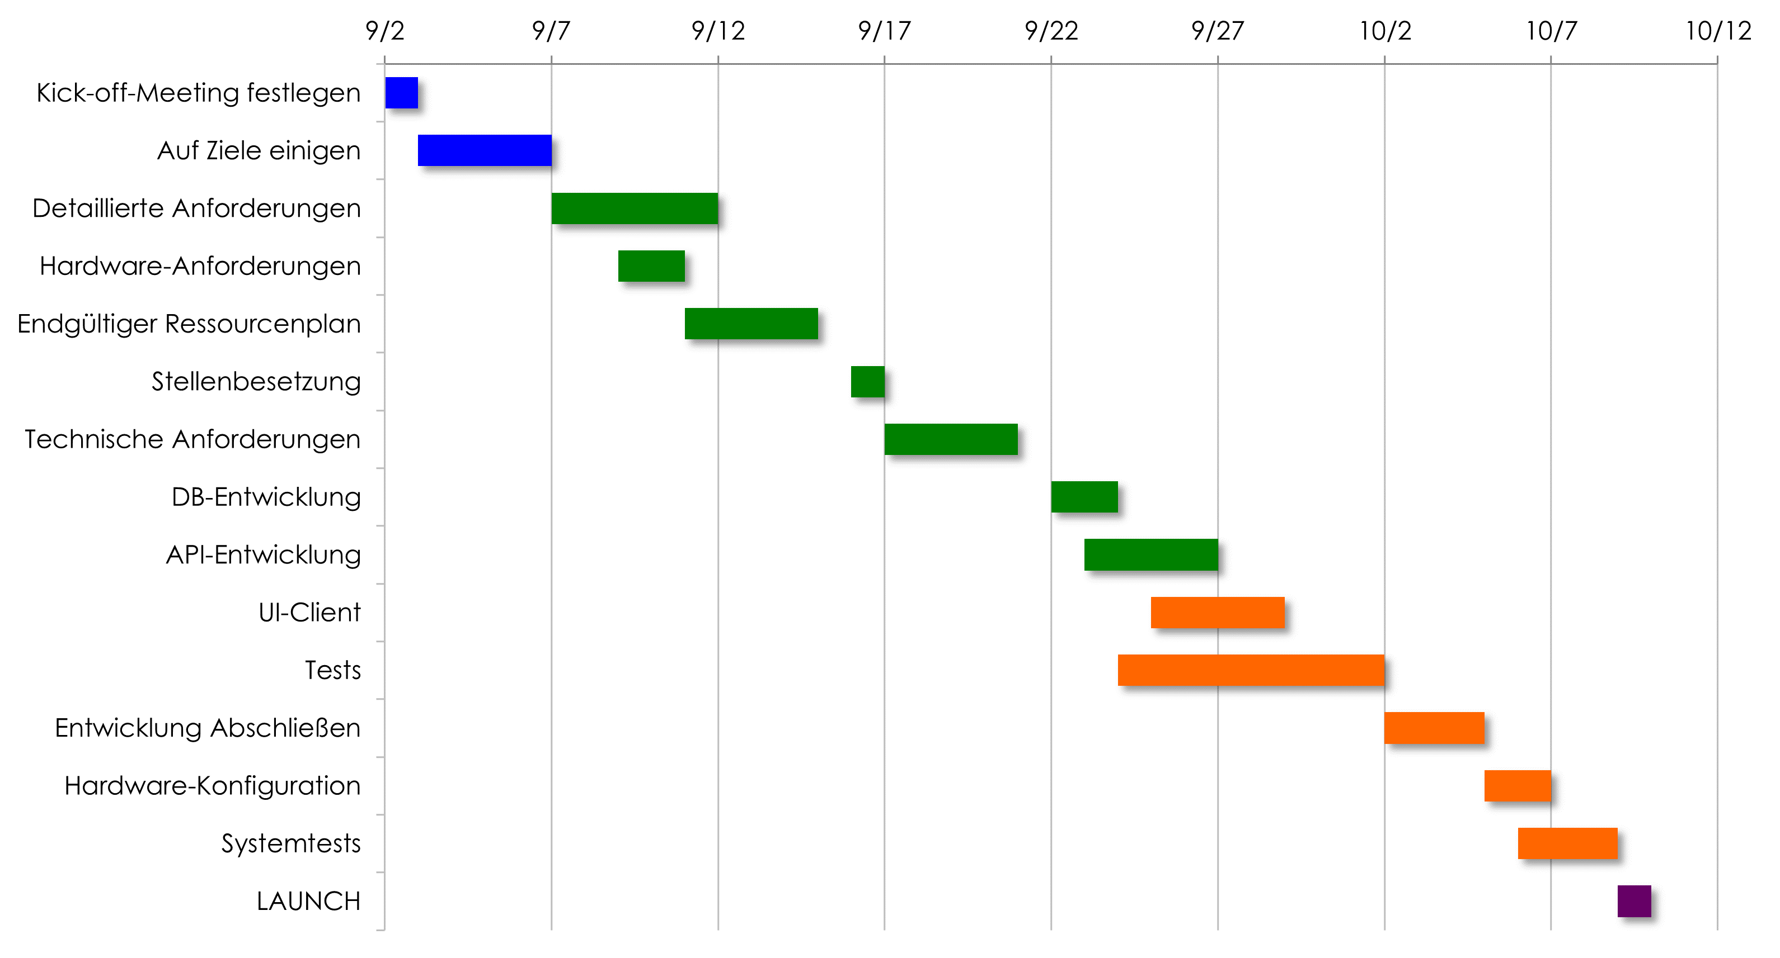

|  |
| --- |
| **HAFTUNGSAUSSCHLUSS**  Alle von Smartsheet auf der Website aufgeführten Artikel, Vorlagen oder Informationen dienen lediglich als Referenz. Wir versuchen, die Informationen stets zu aktualisieren und zu korrigieren. Wir geben jedoch, weder ausdrücklich noch stillschweigend, keine Zusicherungen oder Garantien jeglicher Art über die Vollständigkeit, Genauigkeit, Zuverlässigkeit, Eignung oder Verfügbarkeit in Bezug auf die Website oder die auf der Website enthaltenen Informationen, Artikel, Vorlagen oder zugehörigen Grafiken. Jegliches Vertrauen, das Sie in solche Informationen setzen, ist aus eigener Verantwortung. |